9月26日动态

星期一 天气：多云 出勤人数：22人

**观察一：晨间入园**

今天早晨的入园情况：**高筠迪、彭鑫奕、苏媛、唐可一、仲思齐、蔡松霖、陈煦、李哲、刘芃泽、沈星延、肖宸锡、邢永望、郑诗俊、胡皓霆、高梓歆、郭陶霖、王梓雯、汪子恒、王晔、王宇尧、胡希瑶、蒋婉柔**能主动与老师打招呼。

**观察二：集体活动——美术：《神奇的蜡笔》**

今天上午我们开展的是美术活动《神奇的蜡笔》。老师一开始先和小朋友们认识蜡笔宝宝，小朋友们很厉害，能认识很多颜色。在老师的示范下，宝宝们试着“小手变成小手枪，捏紧蜡笔宝宝小衣领，尾巴藏在手心里，小火车围着轮廓开一圈，上下涂，左右涂。”瞧！**郑诗俊、唐可一、王宇尧、仲思齐、邢永望、苏媛、彭鑫奕、王梓雯、陈煦**能耐心的进行涂色，小汽车可真漂亮。其他宝宝也要耐心点喔！慢慢涂色不着急。

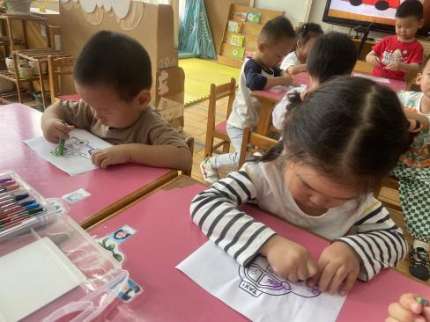 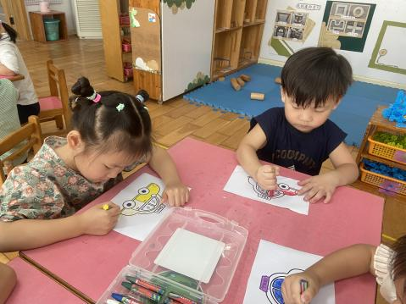 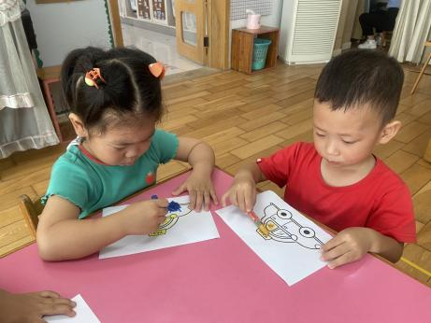

**观察三：生活活动——美味的午饭**

今天的午饭是玉米饭、鸦片鱼、莴苣丝炒胡萝卜丝百叶干、菌菇时蔬汤。宝宝们现在都能自主用勺子吃饭了，**彭鑫奕、唐可一、仲思齐、蔡松霖、陈煦、李哲、刘芃泽、邢永望、郑诗俊、胡皓霆、高梓歆、郭陶霖、王梓雯、汪子恒、王宇尧、胡希瑶、蒋婉柔**能尝试自己吃掉自己的那份饭菜，不挑食。

**温馨提示：**

1.最近早晚温差多，有吸汗巾的宝宝早晨可以垫在后背入园喔！